Chủ đề: [Giải toán 6 sách kết nối tri thức với cuộc sống] - Bài 23: Mở rông phân số. Phân số bằng nhau
Dưới đây Đọc tài liệu xin gợi ý trả lời Thử thách nhỏ trang 8 SGK Toán lớp 6 Tập 2 sách Kết nối tri thức với cuộc sống theo chuẩn chương trình mới của Bộ GD&ĐT:

Giải Thử thách nhỏ trang 8 Toán lớp 6 Tập 2 Kết nối tri thức
Câu hỏi :Việt đang chơi trò chơi dò đường. Biết rằng Việt chỉ được phép di chuyển giữa các ô theo đường kẻ và chứa phân số -3/4 . Em hãy giúp Việt tìm đường đi đên kho báu nhé.
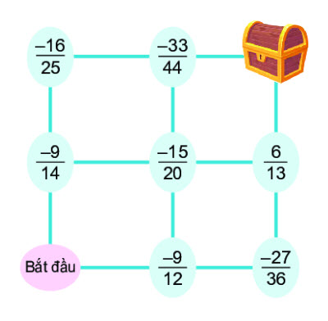
Giải
Cách 1: Ngắn gọn
Đường đi là:
Bắt đầu → → Kho báu
Cách 2: Chi tiết các bước giải.
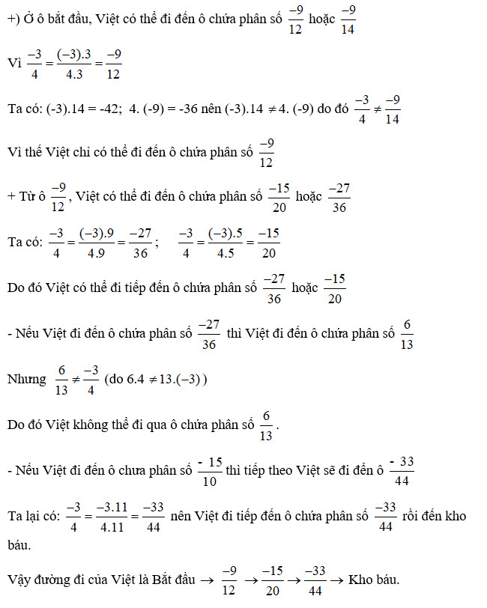
-/-
Vậy là trên đây Đọc tài liệu đã hướng dẫn các em hoàn thiện phần giải bài tập Thử thách nhỏ trang 8 Toán lớp 6 Tập 2 Kết nối tri thức. Chúc các em học tốt.

